# 实验6：有源整流电路实验

## 实验目的

实验测定各种整流器(无源半波整流器、有源半波整流器、无源全波整流器、有源全波整流器)的输出电压情况。采用不同的整流电路并用示波器测试输出电压波形。

## 简述实验原理

当输入电压为正时，输出电压等于输入电压。当输入电压为负时，半波整流器输出电压等于零，全波整流器等于输入电压值绝对值。无源整流器如图 6-1(半波)和图 6-2(全波)所示。

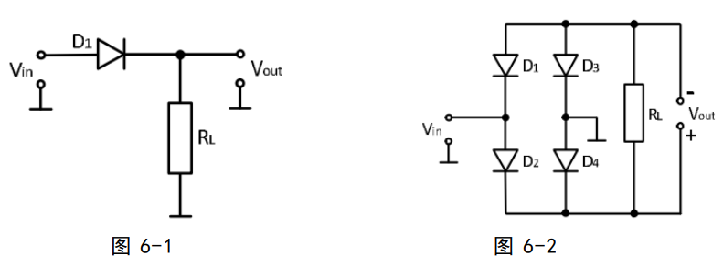

有源整流器中的运算放大器有助于减少由于二极管的非理想 I-V 特性而导致的转换误差。有源半波整流器的电路图如图6-3所示。

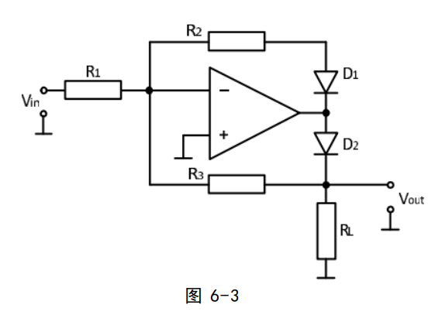

$$V_{o_{1}}$$

当 $V_{in}>0$ 时， $V_{O_{1}}<0$， $D1导通D2$ 截止，有

$$\begin{aligned}V_{out}=V_{N}=V_{P}=0\#\left(\text{2-1}\right)\end{aligned}$$

当 $V_{in}<0$ 时， $V_{O_{1}}>0$， $D1截止D2$ 导通，有

$$\begin{aligned}V_{out}=V_{O_{1}}=-\frac{R_{3}}{R_{1}}V_{in}\#\left(\text{2-2}\right)\end{aligned}$$

有源全波整流器的电路图如图 6-4 所示。

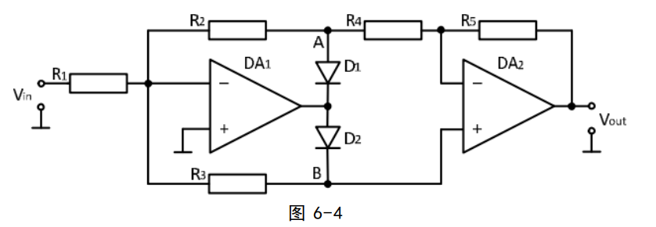

当 $V_{in}>0$ 时， $V_{O_{1}}<0$， $D1导通D2$ 截止，有

$$V_{A}=-\frac{R_{2}}{R_{1}}V_{in}$$

又 $V_{N_{2}}=V_{P_{2}}=V_{N_{1}}=V_{P_{1}}=0$，有

$$Gain_{2}=-\frac{R_{5}}{R_{4}}$$

$$\begin{aligned}∴V_{out}=\frac{R_{2}R_{5}}{R_{1}R_{4}}·V_{in}\#\left(\text{2-3}\right)\end{aligned}$$

当 $V_{in}<0$ 时， $V_{O_{1}}>0$， $D1截止D2$ 导通，有

$$Gain_{1}=-\frac{\left(R_{2}+R_{4}\right)\text{//}R_{3}}{R_{1}}$$

$$Gain_{2}=1+\frac{R_{5}}{R_{2}+R_{4}}$$

$$\begin{aligned}∴V_{out}=Gain_{1}·Gain_{2}·V_{in}=-\frac{R_{3}}{R_{1}}·\frac{R_{2}+R_{4}+R_{5}}{R_{2}+R_{3}+R_{4}}·V_{in}\#\left(\text{2-4}\right)\end{aligned}$$

如果对所有电阻使用相等的值，则有

$$\begin{aligned}V_{out}=\left|V_{in}\right|\#\left(\text{2-5}\right)\end{aligned}$$

## 实验方法

1. 运放调零
2. 搭建实验电路，确保在无源整流器中每个二极管的正向压降约为0.6V
3. 选定电阻阻值，在整流器的输入端施加正弦波电压，测量输入和输出信号的波形
4. 在Scope界面测量 $V_{in} , V_{out}$ 的实验值，用式2-1到2-5计算理论值，计算误差

## 实验结果与分析

得到的结果记录表如下:

|  |  |  |  |  |  |  |  |
| --- | --- | --- | --- | --- | --- | --- | --- |
| N | V1 AC(V) | V2 AC(V) | ΔV_rms(V) | V_1PP(V) | V_2PP(V) | ΔV_PP(V) | ERROR% |
| 0 | 1.754355 | 0.886407 | 0.867948 | 2.510131 | 1.929593 | 0.580538 | 3.24% |
| 1 | 1.753234 | 1.242912 | 0.510322 | 2.510131 | 2.533642 | -0.02351 |  |
| 2 | 1.757241 | 0.808477 | 0.948764 | 2.533642 | 1.353228 | 1.180414 | 1.63% |
| 3 | 1.752818 | 1.748269 | 0.004549 | 2.500253 | 2.451774 | 0.048479 |  |

有效值之差没有意义，误差为 $ΔV_{PP}$ 与理论值的误差。

### 实验一

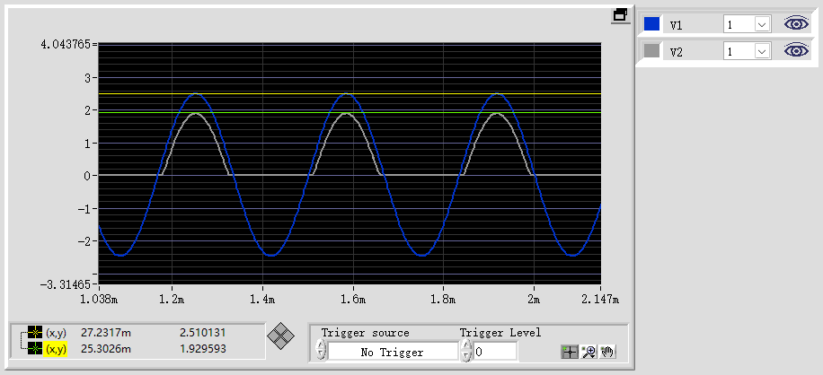

输入输出波形图

可以发现峰值电压差约为0.6V，且只有正半周，观察电路图，

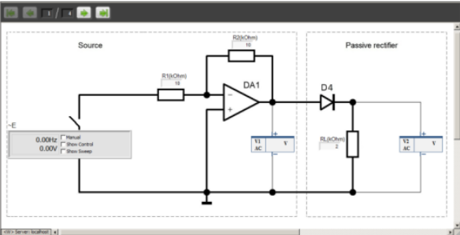

二极管不在负反馈中，是无源整流半波整流器，故存在理论上的0.6V压降，且只有正半周，与实验结果吻合，效果不错。

### 实验二

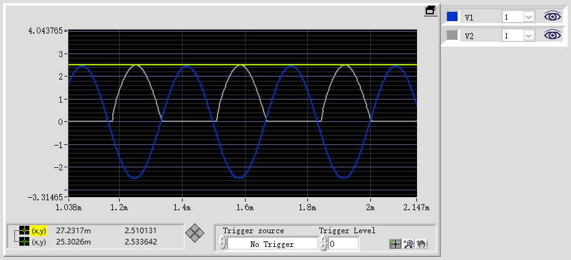

输入输出波形图

可发现峰值电压差几乎为零，且只有负半周，观察电路图，

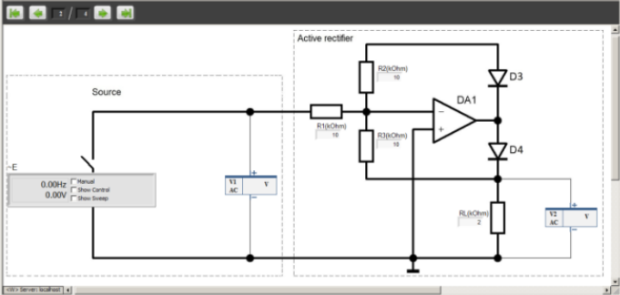

两个二极管都在负反馈回路中，为有源半波整流器，且输入正半周时D4截至，由虚短输出为0，负半周时为反向比例运算，输出为正，无二极管压降损耗。实验结果吻合，实验成功。

### 实验三

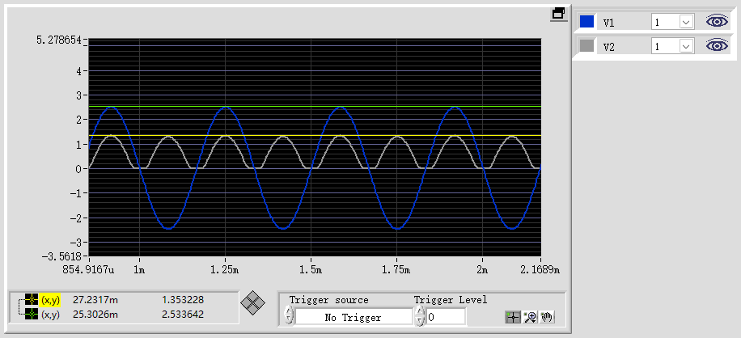

输入输出波形图

可发现峰值电压差约为1.2V，且输出恒正，存在交越失真，观察电路图，

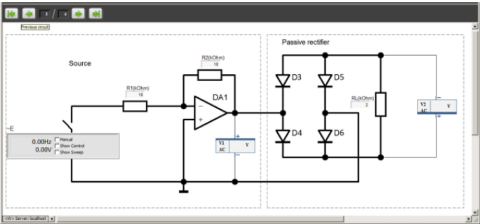

可以发现二极管均不在负反馈回路，为无源全波整流器，就是一个单相整流电路。输入为正时D3和D6导通，输出正；输入为负时D4和D5导通，输出正。输入在正负交替时二极管极性变化有延迟，存在交越失真。每次经过两个二极管，故压降为1.2V。实验结果吻合，实验成功。

### 实验四

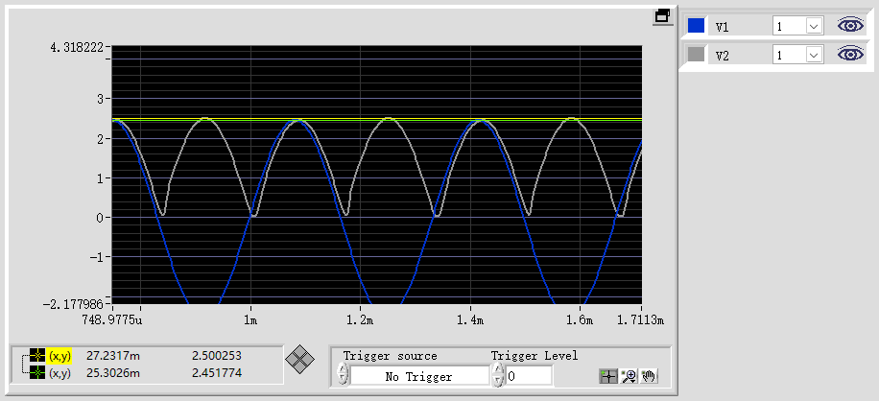

输入输出波形图

发现峰值电压基本相等，且输出恒正，存在交越失真，但比无源轻微多了，观察电路，

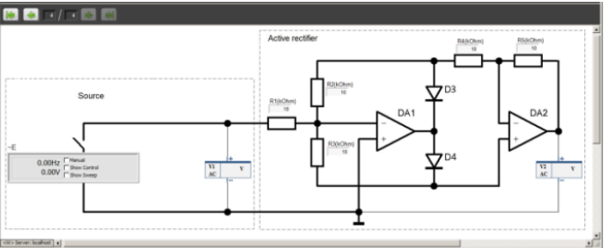

发现二极管均在负反馈回路，为有源全波整流电路。输入为正时，D3导通D4截止， $U_{o}=U_{I}$。当输入为负时，D3截止D4导通， $U_{O}=-U_{I}$。二极管在交流电下极性转化有延迟，故存在轻微交越失真。实验结果吻合，较成功。

## 实验讨论

讨论见上。

## 实验课后题

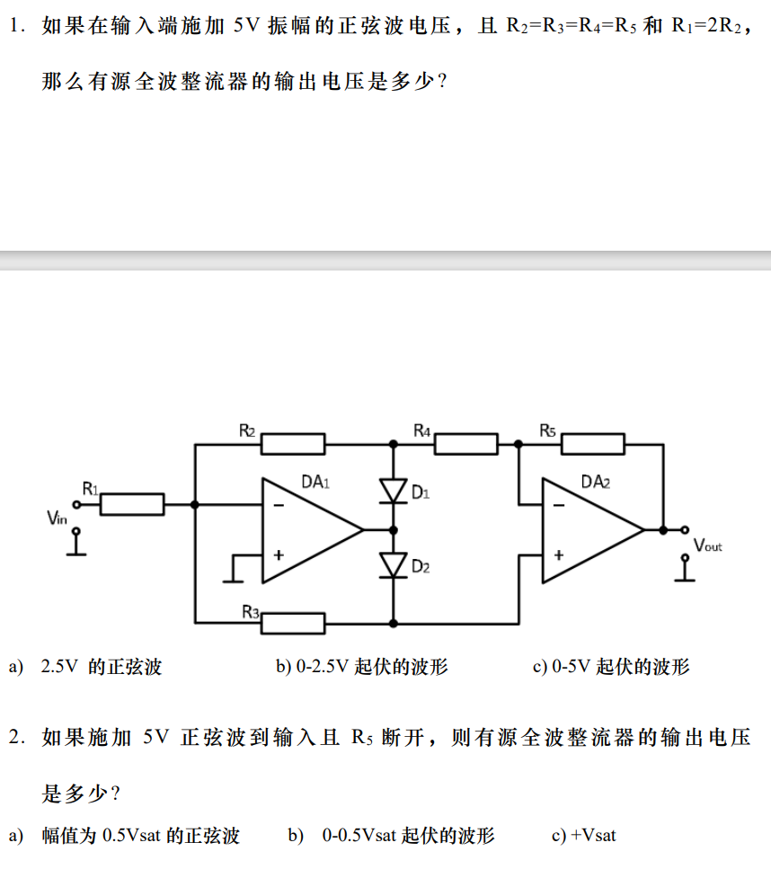



## 实验体会

实验做完了，真好。